Инструкция по использованию шаблонов для создания тестовых вопросов фонда тестовых заданий
Шаблоны текстовых документов Moodle_FullRussian.dot и Moodle_Quizz_Template_ru предназначены для разработки тестовых заданий в различных средах и дальнейшего их импорта в формат GIFT, используемый в системе поддержки электронного обучения Пегас. Эти шаблоны объединяет единая типология тестовых заданий и их элементов (текст вопросов, варианты ответов и т.д.), оформление в соответствии со стилями Word (Microsoft Office) и Writer (Open Office). Элементы форматирования, связанные со стилями обеспечивают наглядное представление структуры заданий, а макросы экспорта распознают элементы заданий по именам стилей.
Шаблоны для создания тестовых заданий в Microsoft Office и Open Office, а также нормативные и методические материалы можно скачать в системе Пегас (блок «Горячие ссылки», раздел «Разработчику тестов» или найти их в организационно-методическом комплекте в разделе «Разработчику ЭУМКД».
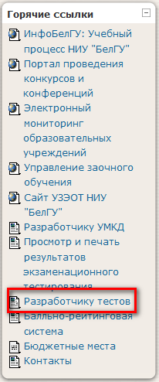

Создание тестовых заданий в редакторе MS Word 2003/2007/2010
Перед началом работы в программе Word 2003 необходимо выполнить следующие операции:
1) Для правильной работы макросов необходимо выполнить следующие установки:
- Для MS Word 2003 в меню Сервис => Макрос => Безопасность установить низкий уровень безопасности;
- Для MS Word 2007/2010 необходимо:
- Кликнуть по значку 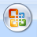 (для Word 2007) или нажать меню «Файл» (для Word 2010);
- Выбрать пункт «Параметры Word» (для Word 2007) или (для Word 2010);
- Выбрать пункт «Центр управления безопасностью»;
- Нажать на кнопку «Параметры Центра управления безопасностью»;
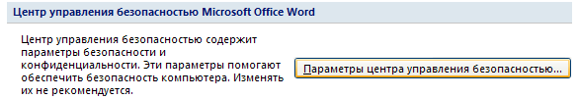
- В разделе «Параметры макросов» выбрать «Включить все макросы (не рекомендуется».
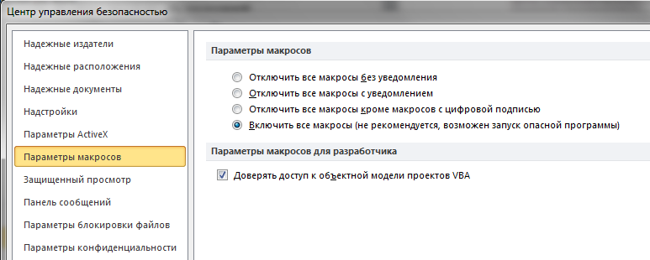

2) Для обеспечения удобства контроля правильности технического стилевого оформления тестовых заданий в режиме просмотра документа «Черновик» необходимо установить ширину полосы стилей отличную от 0 (оптимально 3 см.). Для этого надо выполнить следующее:
- Для MS Word 2003 открыть окно параметров программы командой Сервис => Параметры, перейти на вкладку Вид и установить размер ширины полосы стилей 3 см.
- Для MS Word 2007/2010:
- Кликнуть по значку (для Word 2007) или нажать меню «Файл» (для Word 2010);
- Выбрать пункт «Параметры Word» (для Word 2007) или (для Word 2010);
- Выбрать вкладку Дополнительно и установить ширину полосы стилей в режимах черновика и структуры равной 3 см. (см. рисунок)
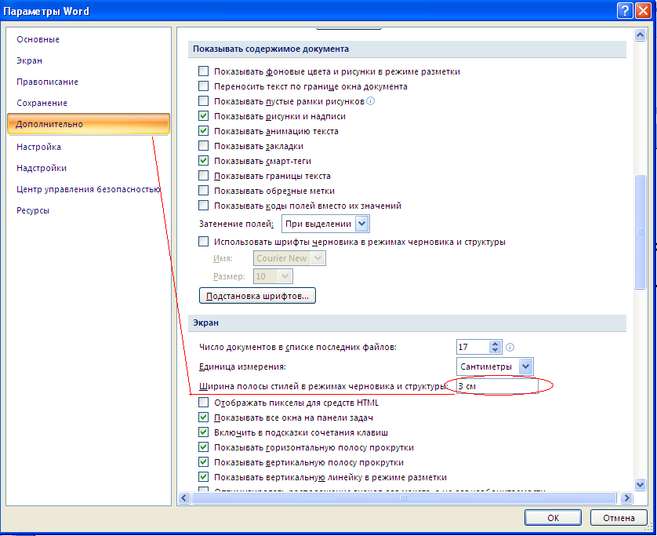

В результате в документе появится область, показывающая список стилей для каждого абзаца. Имена стилей совпадают с типами тестовых вопросов.
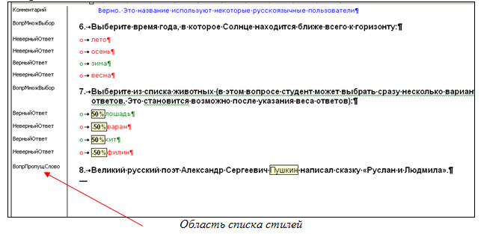

После выполнения данных процедур необходимо открыть файл Moodle_FullRussian.dot. Перейти в режим просмотра документа «Черновик». Для этого в меню «Вид» выбрать режим «Черновик».
В открытом документе уже находятся восемь различных тестовых вопросов, демонстрирующих возможности шаблона.
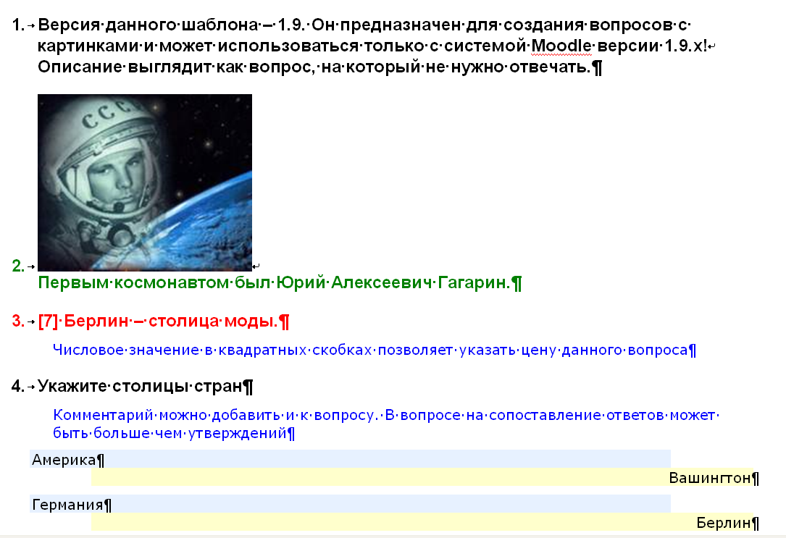
Необходимо обратить внимание на то, что на экране появилась новая панель инструментов, содержащая такие кнопки, как Вопросы, Верный/Неверный ответ и др.(см. рис 2.10).
Панель инструментов шаблона создания тестов

Теперь рассмотрим примеры создания тестовых вопросов различных типов на основе шаблона:

1. Вопросы типа Т1 «Выбор одного варианта ответа из предложенного множества» (Вопрос множественный выбор)
Вопрос типа «множественный выбор» - предполагает выбор студентом ответа на вопрос из нескольких предложенных ему вариантов. Данный тип вопроса может содержать один или несколько правильных ответов.
Для создания вопроса с одним правильным ответом необходимо щелкнуть на панели инструментов шаблона создания тестов на кнопку Вопросы и выбрать команду Множественный выбор. Далее написать текст вопроса, например «Консультационная» модель дистанционного образования была разработана в: », нажать клавишу Enter и ввести первый ответ: Англии. Затем ввести еще 3 варианта ответа: США, Германии, СССР.
Обратите внимание, что по цвету абзацев и по их стилю хорошо видно, что изначально все ответы считаются неверными. Однако любой неверный ответ можно превратить в верный и наоборот. В нашем случае верным ответом является СССР. Поставьте текстовый курсор в этот абзац и нажмите кнопку на панели инструментов Верный/Неверный ответ . После этого вопрос должен выглядеть так, как показано на рисунке.
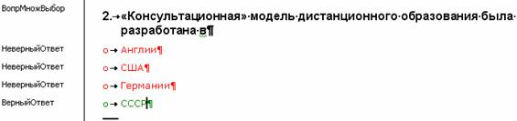
Тестовый вопрос типа «множественный выбор» с одним правильным ответом
Внимание! В вопросе множественного выбора ответы могут быть выполнены в виде любых объектов: рисунков, формул, выполненных с помощью редактора формул, графиков, диаграмм и т.д.

Например:
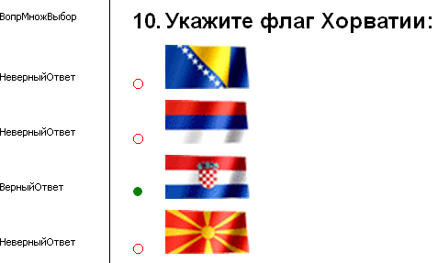 | 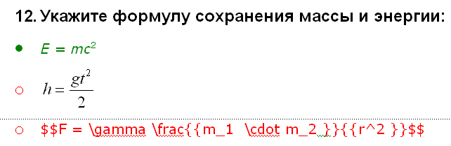

2. Вопросы типа Т2 «Выбор нескольких верных вариантов ответа из предложенного множества» (Вопрос множественный выбор с несколькими правильными ответами)
Для создания вопроса с несколькими правильными ответами необходимо также в меню Вопросы выбрать команду Множественный выбор. Далее написать текст вопроса, например Какие параметры форматирования можно настроить в диалоговом окне Абзац?», нажать клавишу Enter и ввести варианты ответов: выравнивание текста, начертание, цвет, отступ.
Среди вариантов ответа два правильных: выравнивание текста и отступ. Укажите это таким же образом, как и в прошлом вопросе.
В вопросе с несколькими правильными ответами обязательным становится указание веса каждого из них. Для этого установите курсор в абзац вопроса и щелкните на кнопке Указать вес .
Внимание! Следует обратить внимание на то, что для вопросов, рассмотренных в предыдущем пункте должны выполняться следующие условия:
1. Сумма всех правильных ответов должна быть равна 100%;
2. Неверные ответы должны иметь отрицательный вес (для того, чтобы выбрав все ответы, студент не получил 100%);
3. Нежелательно, чтобы сумма всех ответов была положительной. Если сумма оказалась отрицательной, то считается, что она равна 0.
4. Неверные ответы уравновешивают верные, чтобы в случае выбора студентом верного и неверного ответов сумма баллов за ответ была равно 0.

По умолчанию проценты правильных ответов разделены между собой поровну. Это не обязательно должно быть так. По усмотрению разработчика тестов можно самостоятельно изменять веса как верных, так и неверных ответов. При этом важно помнить, что сумма всех правильных ответов должна быть равна 100%. Например, можно изменить процент у верных вопросов так, как показано на рисунке
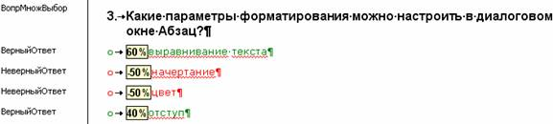
Тестовый вопрос типа «множественный выбор»
С помощью кнопки Убрать вес можно удалить веса. Для этого курсор необходимо поставить в текст ответов и выбрать на панели инструментов шаблона создания тестов кнопку Убрать вес.

3. Вопросы типа Т3 «Задания на установление соответствия» (Вопрос на сопоставление)
1. Вопрос «на сопоставление» формулирует перед студентом задачу и предлагает несколько утверждений, которым необходимо сопоставить некоторые ответы.
Для создания такого типа вопроса необходимо щелкнуть кнопке Вопросы на панели инструментов шаблона создания тестов и выбрать команду На сопоставление. Написать следующий текст вопроса: «Сопоставьте названию клавиши производимое ею действие в программе Microsoft Word», нажать на клавишу Enter и ввести первое утверждение: End; далее опять нажать на клавишу Enter и ввести первый ответ на утверждение: В конец строки;
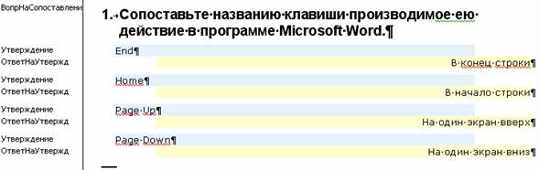
Тестовый вопрос на сопоставление

Внимание! В вопросе на сопоставление ответов на утверждение может быть больше чем самих утверждений.
Поле утверждение мы оставляем пустым, а ответ на утверждение вносим любые варианты ответа
Добавление вариантов ответа в вопросе на сопоставление

4. Вопросы типа Т4 «Задание на установление правильной последовательности»

Вопросы на определение правильной последовательности действий или слов в определениях также основываются на использовании типа вопроса «на сопоставление». Принцип создания заданий такого типа такой же, как и в предыдущем типе вопроса. Единственное на что следует обратить внимание, так это на то, что используя [no_shuffle] в тексте вопроса, мы заставляем номера отображаться в порядке увеличения вне зависимости от настроек импорта вопросов (см. рисунок).
Например:
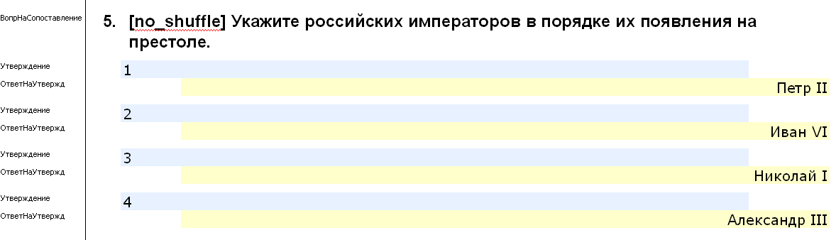
Вопрос на определение правильной последовательности
Внимание! Текст ответа на утверждение должен занимать не более чем три четверти экранной строки

5. Вопросы типа Т5 «Задание на заполнение пропущенного ключевого слова, на ввод правильного ответа, на ввод правильного числа (числовой)»

Вопрос короткий ответ
Вопрос типа «короткий ответ» – предполагает написание студентом слова или короткой фразы при ответе на вопрос. Это так называемое задание открытой формы, которое конструируется в виде утверждения, рядом с которым готовые ответы с выбором не приводятся. Студент сам дописывает в отведенном для этого месте свой ответ так, чтобы в результате получилось истинное высказывание.
Для создания вопроса типа «короткий ответ» необходимо на панели инструментов шаблона создания тестов щелкнуть на кнопку Вопросы выбрать команду Короткий ответ. Далее написать текст вопроса, например как представлено на рис.2.17, нажать клавишу Enter и ввести варианты правильных ответов.
Внимание! Вопросы типа «числовой» и «короткий ответ» допускают несколько вариантов ответов. Однако все ответы должны быть верными.

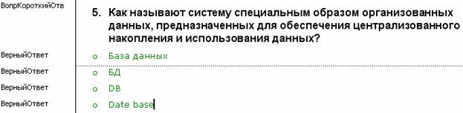
Тестовый вопрос типа «короткий ответ»
Вопрос числовой
Вопрос типа «числовой» – также как и вопрос типа «короткий ответ» предполагает написание студентом короткого ответа (числового значения) на вопрос.
Для создания вопроса типа «числовой» необходимо выбрать команду Числовой, щелкнув на кнопке Вопросы и написать текст вопроса, например: «Чему равно ускорение свободного падения (м/с2)?». После этого нажать клавишу Enter и ввести правильные варианты ответа: 9.80665, 9.8. (см. рисунок 2.18). Следует обратить внимание, что целая часть отделяется от дробной не запятой, а точкой как в американской системе счисления.

Тестовый вопрос типа «числовой»
Вопрос с пропущенным словом
Вопрос «с пропущенным словом» по сути, представляет из себя вопрос вида «короткий ответ», в который он и преобразуется. Однако такой вид более удобен, если формулировка вопроса уже содержит ответ.
Для создания вопроса типа «с пропущенным словом» необходимо выбрать команду С пропущенным словом, щелкнув на кнопке Вопросы и написать текст вопроса: Компьютерный вирус может не только заразить, но и испортить программные файлы. Теперь необходимо указать, что определенный фрагмент в вопросе должен быть пропущен и является ответом на него. Для этого выделяем слово «программные», щелкаем на кнопке Вопросы и даем команду Пропуск. Результат показан на следующем рисунке:
Тестовый вопрос с пропущенным словом

Внимание! Следует обратить внимание на то, что в вопросах такого типа может быть только один пропуск. Пропущенное слово должно быть ключевым и располагаться как можно ближе к концу вопроса.
После того как набраны все вопросы, файл обязательно надо сохранить в формате MS Word. Проверяем окончательно сформированные тестовые задания щелкнув кнопку Вопросы на панели инструментов шаблона создания тестов, выбрав команду Проверить. Если тестовые вопросы созданы в соответствии с требованиями, то появится диалоговое окно, что ошибок в структуре файла не обнаружено (см. рис.2.21).
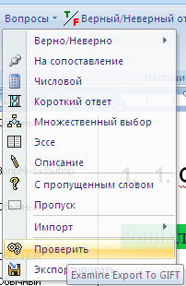
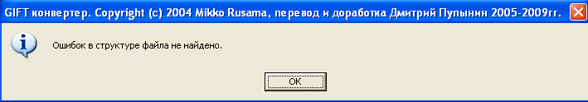
Проверка правильности выполненных тестовых заданий

Внимание! Тестовое задание должно быть четким, понятным, коротким. Поэтому, желательно, чтобы количество слов в тестовом задании не превышало 15.

При написании индексов, необходимо пользоваться редактором формул и вставлять их в текст в виде картинок.

После ввода необходимого количества тестовых вопросов необходимо сохранить документ. При сохранении обязательно задаем расширение документу .doc. Для этого в меню Файл => Сохранить как выбираем тип файла Microsoft Word 97-2003.

Создание тестовых заданий в программе OpenOffice

Для работы в программе OpenOffice необходимо в загрузочном комплекте воспользоваться папкой Шаблон для OpenOffice.
В начале работы необходимо установить в OpenOffice библиотеку макросов GIFT_Convert. Для этого входим в меню Сервис => Макросы => Управление макросами => OpenOffice.org Basic… и в открывшемся диалоговом окне нажимаем кнопку Управление… В новом диалоге, который при этом откроется, переходим на вкладку Библиотеки и нажимаем кнопку Добавить. В меню выбора файла, которое при этом появляется, указываем на файл Moodle_Quizz_Template_ru, который находится в одной папке загрузочного комплекта. В новом окне снимаем пометку выделения против библиотеки Standard, но оставляем выделенной библиотеку GIFT_Export; нажимаем OK и закрываем вспомогательные окна.
Теперь при открытии шаблона Moodle_Quizz_Template_ru, или любого документа, созданного из этого шаблона, будет доступна панель инструментов Moodle, соответствующие макросы и стили форматирования.
В параметрах OpenOffice.org должен быть установлен уровень безопасности, разрешающий выполнение макросов, (по умолчанию устанавливается уровень «высокий», под которым макросы из данного документа выполняться, скорее всего, не будут). Для настройки уровня безопасности входим в меню Сервис => Параметры. На левой панели открывшегося окна в разделе OpenOffice.org переходим в подпункт Безопасность и в правой части окна нажимаем кнопку Безопасн. макросов. Выбираем уровень безопасности «Средний», что позволит выполнять макросы из загружаемого документа, но будет при загрузке документа требовать от пользователя подтверждающего разрешения.
Общие рекомендации по работе с шаблоном
Прежде всего, открываем шаблон Moodle_Quizz_Template_ru. Если требуется подтверждение, при открытии документа разрешаем включение макросов. Поскольку указанный файл является шаблоном, то открытый документ автоматически создается как новый (“Без имени…”), а при попытке его сохранить автоматически отрабатывается команда “Сохранить как…” Сохранив новый документ под желаемым именем в желаемом месте (как первое, так и второе могут выбираться произвольно), можно приступать к работе.
Основное назначение шаблона — предоставить набор специальных стилей и панель инструментов Moodle. Рассмотрим содержание панели подробнее (см. рисунок). На приведенном рисунке панель расположена слева, но, как и любую другую панель, её можно расположить в любом удобном положении. Набор кнопок состоит из трёх групп. Кнопки первой группы предназначены для ввода нового задания определённого типа, второй — для ввода дополнительных элементов и разметки задания, третьей — для проверки структуры заданий, экспорта в формат GIFT и преобразования документа для печати. О назначении каждой кнопки можно составить представление из подсказок, всплывающих при наведении на кнопку курсора мыши. Более подробно назначение каждой кнопки описывается ниже.
Содержание панели инструментов Moodle в OO Writer

Работая с документом, следует помнить, что он фактически является обычным текстовым документом OO Writer с использованием набора специальных стилей. Поэтому можно достаточно свободно выбирать его форматирование, если придерживаться следующих правил:
      - Каждый элемент задания должен быть размечен соответствующим стилем. При необходимости можно использовать средства визуального форматирования, или даже изменять по своему вкусу оформление стиля. Но не следует изменять имён стилей, поскольку именно по ним соответствующие элементы распознаются макросом экспорта в GIFT
      - Между отдельными заданиями следует вставлять неформатированную строку (пустой абзац). При необходимости просто вставьте пустую строку и верните её форматирование к стилю “Базовый”, выбрав опцию “Отменить форматирование” из списка стилей на панели инструментов форматирования (обычно располагается слева сверху над окном ввода текста).
      - Не следует вставлять неформатированный текст между элементами одного задания и, тем более, внутри текста вопроса или ответа. При необходимости между заданиями можно вставлять комментарии (см. ниже).
Учитывая важность пустых неформатированных строк, работать лучше в режиме отображения непечатных символов (кнопка ¶ на стандартной панели инструментов). Поскольку рабочее форматирование документа не предназначается для печати, просматривать его лучше в режиме “веб-страницы” (без деления на страницы печати) — задаётся в меню “Вид”.
Ввод вопросов различных типов
Далее рассмотрим более подробно работу с каждым типом вопросов.
1. Вопрос с многовариантным ответом
Установив курсор в пустой неформатированный абзац в документе, нажимаем кнопку Многовариантный вопрос на панели инструментов Moodle. Принципиально важно, чтобы абзац был неформатированным (стиль абзаца “Базовый”), в противном случае будет зафиксирована ошибка. Если всё в порядке, появится шаблон, на месте которого вписываем текст вопроса. Нажимаем Enter, стилем нового абзаца автоматически устанавливается “Неправильный ответ”. Вписываем текст варианта ответа. Если данный вариант ответа является верным, меняем его тип, нажав кнопку Верный/неверный ответ из набора кнопок дополнительного форматирования. Это можно сделать сразу или позднее, установив курсор в любую позицию соответствующей строки. В результате получится такой вид вопроса:
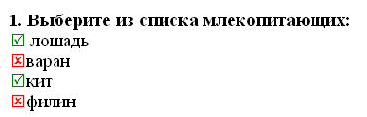
Теперь нужно назначить вариантам ответов весовые коэффициенты. Установив курсор на произвольную позицию в любом варианте ответа, нажимаем кнопку Вставить весовые к-ты. Внешний вид задания станет таким:
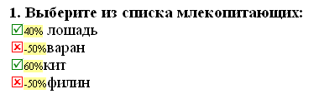
В случае необходимости можно изменить назначенные автоматически значения коэффициентов просто как текст, или полностью убрать весь набор коэффициентов с помощью кнопки Убрать весовые к-ты.
Наконец, к каждому варианту ответа можно добавить текст “обратной связи”, то есть текст, который тестируемый увидит при выводе результатов тестирования, если выберет этот вариант. Для этого устанавливаем курсор на строке соответствующего варианта и нажимаем кнопку Обратная связь. После ввода текста получим:
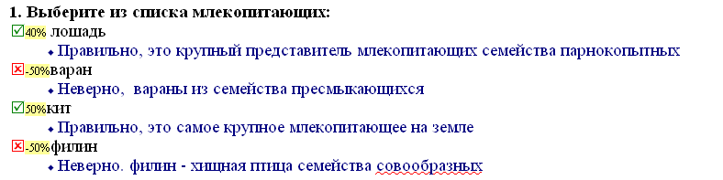
Это и есть окончательный вариант оформления задания. И не забывайте вставлять неформатированные пустые абзацы до и после задания!

Внимание! Формулы и рисунки могут свободно вставляться как в текст вопроса, так и в текст вариантов ответа. Если некоторый вариант ответа состоит исключительно из формулы или рисунка, то перед таким элементом следует вставить хотя бы один пробел или другой текстовый символ (это необходимо для корректной работы макроса экспорта в GIFT).
2. Вопросы с альтернативны ответом
Технология построения задания в целом такая же, как и для вопросов с многовариантным ответом, но с понятными особенностями: верный вариант ответа должен быть только один и весовые коэффициенты не назначаются. Введённый вопрос будет выглядеть следующим образом:
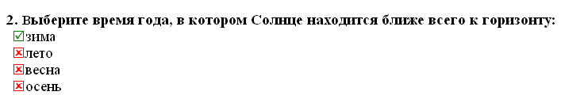
3/4. Верное/неверное утверждение
Данный тип тестового вопроса предусматривает, что тестируемый, прочитав его, должен согласиться или не согласиться с записанным утверждением. Ввод его довольно прост: форматирование изначально пустого неформатированного абзаца под верное утверждение осуществляется кнопкой Верное утверждение, а пол неверное — кнопкой Неверное утверждение. В результате получим:
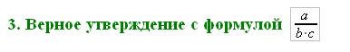

Верное утверждение подсвечивается зелёным цветом, неверное — красным. Ввод обратной связи не обязателен. И не забываем про разделительные пустые неформатированные абзацы между заданиями!
5. Вопросы с числовым ответом
Вопрос вставляется в пустой неформатированный абзац кнопкой Числовой вопрос. Введя вопрос, нажимаем Enter и вводим правильный числовой ответ:
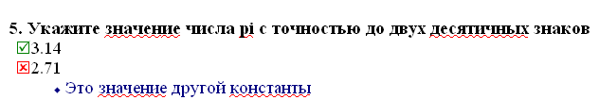

Спецификации GIFT для точности и диапазона вводятся непосредственно. Можно указать несколько вариантов ответа, в тому числе и неправильных (конкретное неверное числовое значение может стать поводом для выдачи определённого комментария в виде обратной связи, как показано выше).
6. Задания на установление соответствия
Задание вставляется в пустой неформатированный абзац кнопкой Соответствие. Введя текст задания, нажимаем Enter и вводим первый элемент левого столбца. Ещё раз нажав Enter, вводим первый элемент правого столбца - именно тот, который должен соответствовать правому при правильном ответе. Продолжая, вводим необходимое количество элементов.
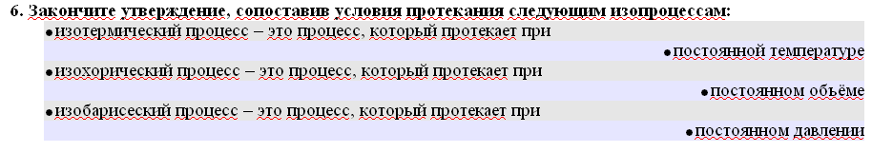
Перемешивание вариантов будет сделано автоматически при генерации задания в Moodle.
7. Вопрос с пропущенным словом
Вопрос вставляется в пустой неформатированный абзац кнопкой Вопрос с пропущенным словом. Введя полный текст вопроса, поставим курсор на любую позицию в слове, которое следует пропустить, и нажимаем кнопку Пометить пропущенное слово. Слово будет выделено цветом, что сигнализирует о присвоении ему особого стиля символов. Автоматически выделяется целое слово — от пробела до пробела, потому знаки препинания желательно отделить от слова пробелом.
Никаких “пустых мест” при вводе оставлять не нужно — Moodle сделает это сам при генерации тестового задания.
8. Вопросы с коротким ответом
Вопрос вставляется в пустой неформатированный абзац кнопкой Вопрос с коротким ответом. Введя полный текст вопроса, нажимаем Enter и вводим верный ответ.

Комментарии
Текст комментариев вставляется в пустой неформатированный абзац после нажатия на кнопку Комментарий. Текст комментариев экспортируется в GIFT-файл “как есть” и предназначается исключительно для разработчика теста. В тестовых заданиях, сгенерированных Moodle, он не отображается.
Категории вопросов
Название категории вставляется в пустой неформатированный абзац после нажатия на кнопку Категория. Moodle учитывает категории при импорте заданий из GIFT-файла. В тестовых заданиях, сгенерированных Moodle, эти названия не отображаются.

Перед сохранением файла следует убедиться в правильности созданных тестовых заданий. Процедуру проверки заданий можно запустить кнопкой Проверить структуру в панели инструментов Moodle. Макрос проверяет корректность структуры заданий (см. рис. 2.28). Если обнаружены некорректности, то появится диалоговое окно с указанием на место возникновения первой обнаруженной проблемы. Наиболее вероятными погрешностями являются такие:
    - Не вставлены пустые неформатированные абзацы между заданиями.
    - Между заданиями или внутри их использованы недопустимые стили.
    - Среди вариантов ответа нет ни одного верного, или задано больше одного правильного варианта для вопроса альтернативного выбора.
После исправления погрешностей следует снова сохранить документ. Если все было сделано правильно, появится окно с надписью, что ошибок не обнаружено.
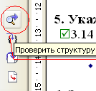 | 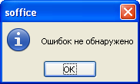
Проверка правильности созданных вопросов

Также перед сохранением файла необходимо проверить некоторые настройки OpenOffice. Макрос экспорта заданий в формат GIFT использует как промежуточный результат экспорт рабочего документа в формат HTML. В главном меню выберем пункт Сервис => Параметры и в диалоговом окне, которое откроется, переходим к разделу Загрузка/Сохранение и далее к подразделу Совместимость с HTML. В поле Кодировка следует установить Юникод (UTF-8). Использование именно кодировки UTF-8 в выходном файле — требование формата GIFT.
Теперь можно сохранять документ. При сохранении обязательно задаем расширение документу .doc. Для этого в меню Файл => Сохранить как выбираем тип файла Microsoft Word 97/2000/XP (.doc) (см. рисунок)
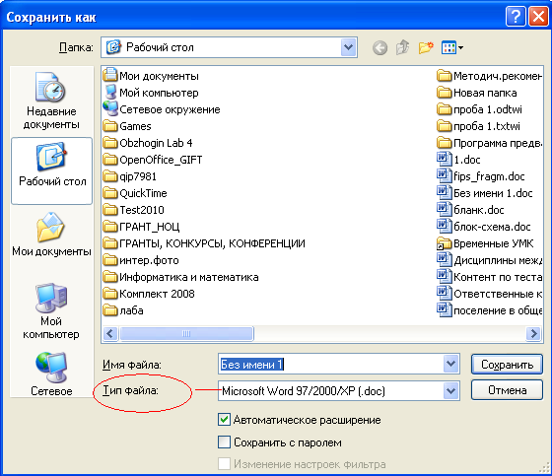
Окно сохранения файла в формате Word.

